Всероссийская олимпиада школьников 2023-2024 учебный год
Муниципальный этап
ТЕХНОЛОГИЯ
Направление «Робототехника»
7-8 классы
Общая часть
- Какой из предложенных роботов способен взять мяч, не навредив ему?
1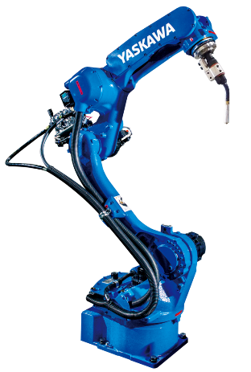2 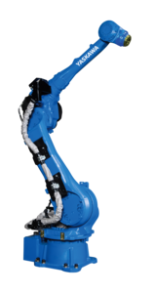3 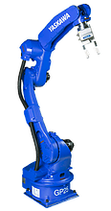 4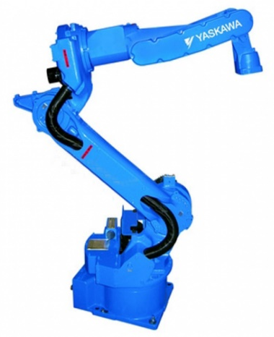

Ответ_________

- Перед вами программируемое устройство «Плоттер». Сколько шаговых двигателей у образца, изображенного на рисунке ниже?
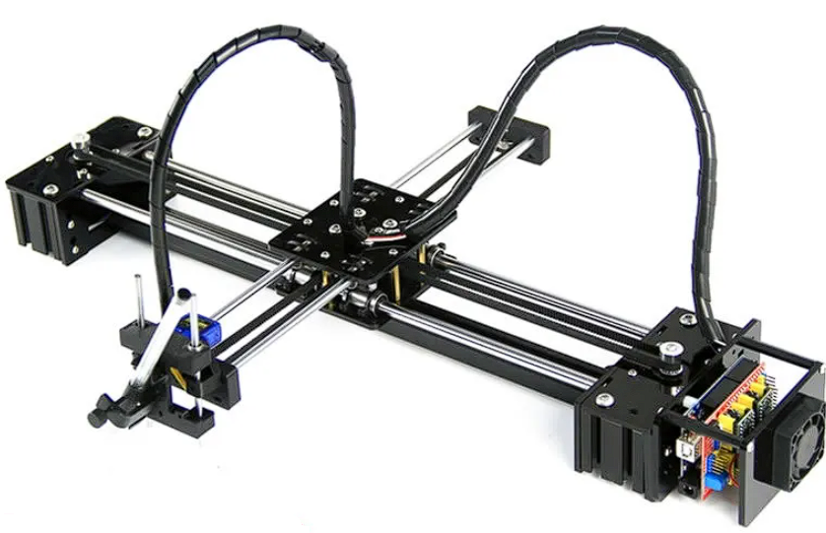

Ответ_________

- На изображении показано устройство для перемещения упругих пластиковых мячей. Покажите на рисунке как должны вращаться ролики, которые смещают мячи в направлении, которое показано стрелкой.
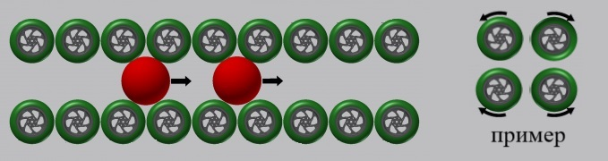

- Распишите варианты филамента используемых принтерами, которые изображены на рисунке.
1 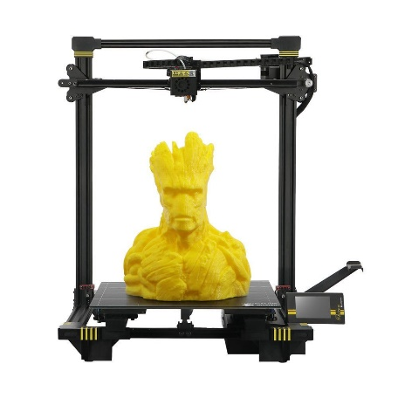 2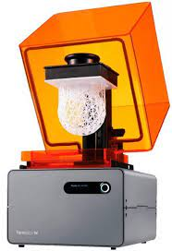 3 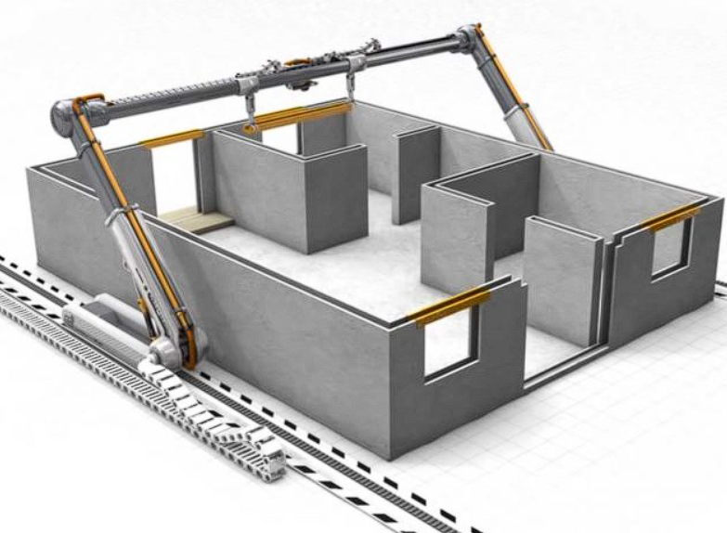
Ответ __________ _____________________ ____________

- Как называются типы передач, изображенные на рисунке ниже
1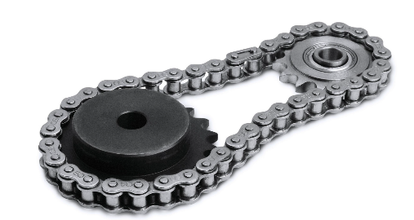2 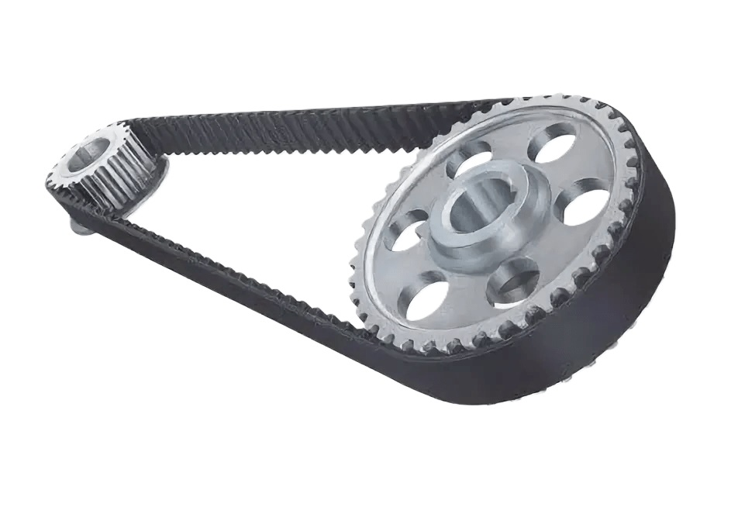3 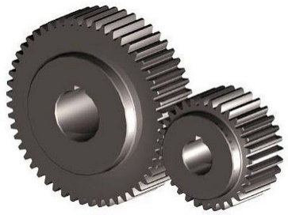

Ответ ______________ _____________________ _______________

Специальная часть
- Робот − кладовщик распознает местоположение товара по штрихкоду, который нанесен на пол (полосы могут быт только черного и белого цвета). Штрихкод состоит из 2 частей: калибровочной и разметки положения товаров (отделена пунктиром). Какое максимальное количество положений товаров может быть?
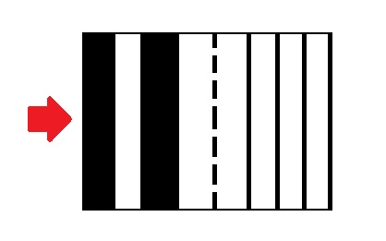
Ответ: __________________

- На велосипеде используется ременная передача. Радиус ведомого шкива равен 60 мм. Диаметр ведущего шкива равен 20,5 см. За 5 секунд ведущий шкив делает 1 оборот. Определите, сколько оборотов в минуту делает ведомый шкив.
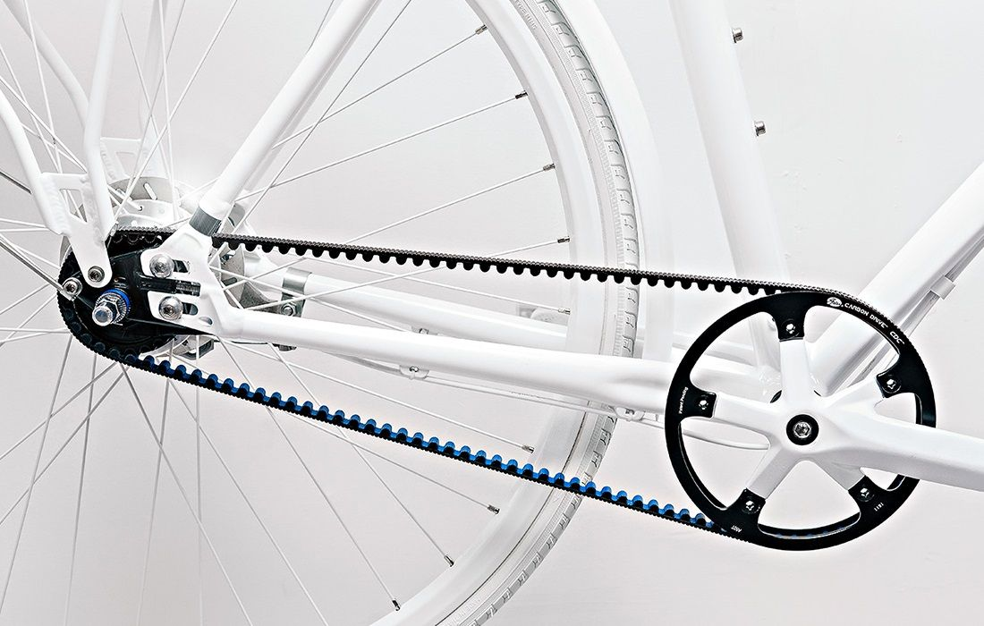

Ответ: __________________

- Ниже на изображении показан фрагмент устройства для сборки мячей, собранного из колец, соединяющих металлических шпилек. Длина шпильки L = 300 мм. Окружность шара P = 120мм. Сколько мячей одновременно поместится в данное устройство?
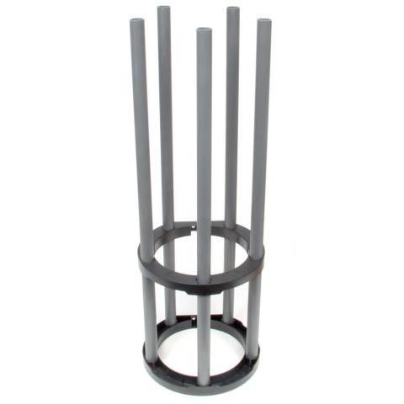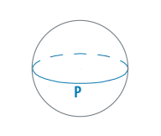
Ответ_________

- Робот должен проехать прямолинейную трассу длиной 10 м. На первой попытке робот, двигаясь равномерно и прямолинейно, проехал первую половину трассы со скоростью
1 м/с. Вторую половину трассы робот проехал в 2,5 раза быстрее. Определите, с какой постоянной скоростью должен ехать робот на второй попытке, чтобы преодолеть трассу за то же время, что и на первой попытке? Ответ дайте в метрах в секунду.

Ответ: __________________

- Некоторые квадракоптеры могут быть запрограммированы для перемещения и ориентации по специальным меткам (qr-коды, ArUco). Беспилотник запрограммировали так, чтобы он пролетел от метки А до метки Б. Рассчитайте расстояние самое короткой траектории, если известно, что расстояние между метками 1 метр.
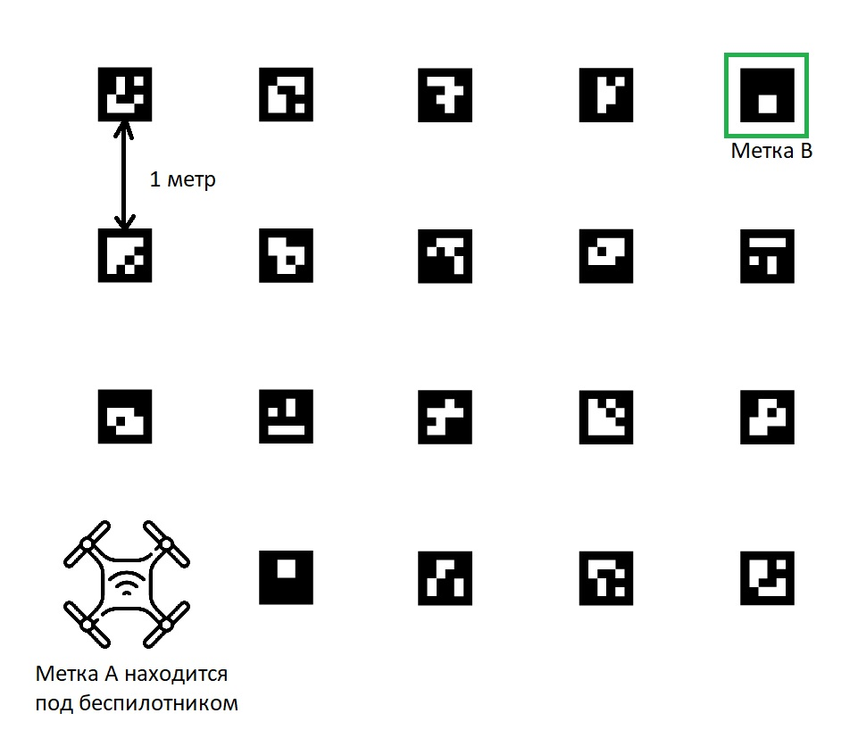
Ответ: __________________

- Робот должен проехать от старта (точка А) до финиша (точка K) по линиям. Линии, связывающие старт с финишем, показаны на схеме (см. схему).
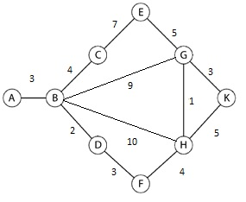

По регламенту движение разрешено только по линиям. Числами на схеме обозначено количество секунд, которое робот потратит на проезд данного участка. Менять направление движения можно только на перекрёстках, обозначенных кругами. Какое наименьшее время в секундах может затратить робот за один проезд, соответствующий регламенту?

Ответ: __________________

- Робот-чертёжник движется по ровной горизонтальной поверхности и наносит на неё изображение по точкам (см. траекторию) при помощи кисти, закреплённой посередине между колёс. Составьте программу проезда по траектории. (3-е изображение)
Робот может выполнять только 3 команды:
- Вперед (100) - в скобках расстояние в сантиметрах.
- Налево (90) – в скобках угол поворота в градусах.
- Направо (90) – в скобках угол поворота в градусах.

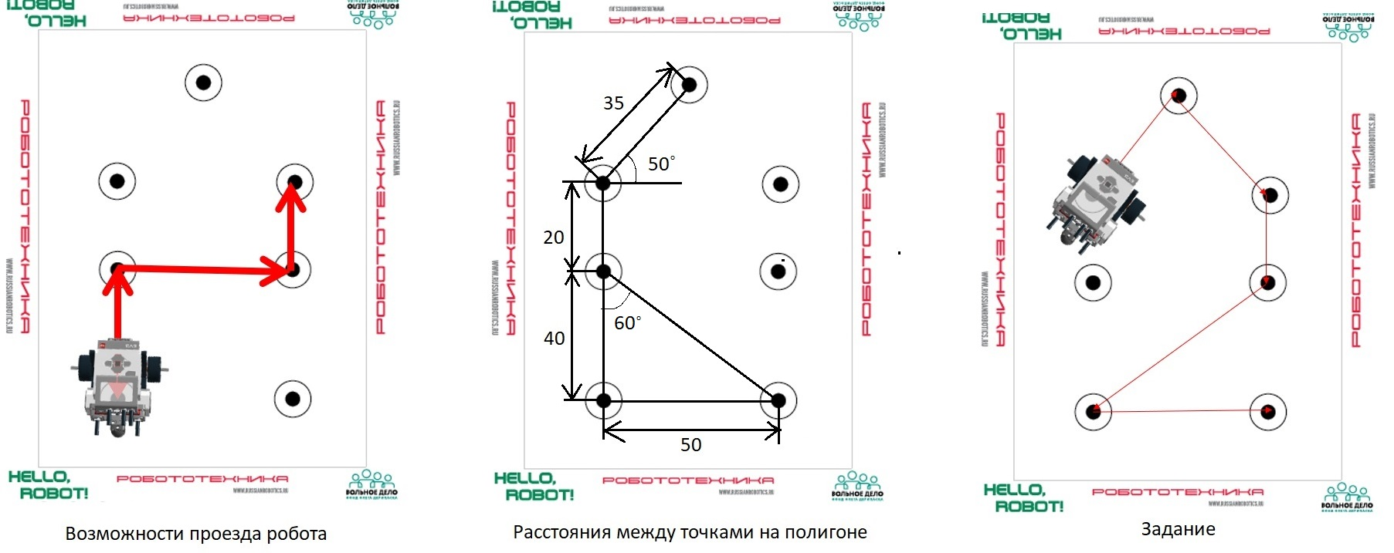

Место для кода:
Старт программы:
__________________________________________________________________________________________________________________________________________________________________________________________________________________________________________________________________________________________________________________________________________________________________________________________________________________________________________________________________________________________________________________________________________________________________________________________________________________________________________________________________________________________________________________________________________________________________________________________________________________________________________________________________________________
Конец программы.

- На робототехническом полигоне отлаживают четырёх роботов – «А», «Б», «C» и «D». Известно, что на каждого из них не больше четырёх датчиков и что число датчиков на всех роботах различно. При этом на одном из роботов не было датчиков вообще. Также известно, что на роботе «A» датчиков больше, чем на роботе «B», а на роботе «B» датчиков больше, чем на роботе «C». На роботе «D» датчиков больше, чем на роботе «C», на роботе «D» датчиков больше чем два, и на роботе «A» на два датчика меньше, чем на роботе «D». Определите, сколько датчиков установлено на каждом из роботов.
Ответ дайте в форме: название робота – число датчиков.
Ответ: __________________

- На рисунке изображена механическая передача. Рассчитать суммарное передаточное число.

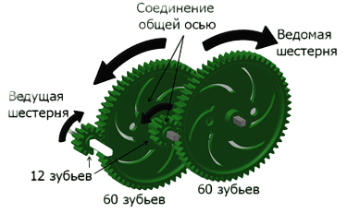

Ответ: __________

- У Маши есть шестерёнки трёх видов. У первых 8 зубьев, у вторых – 24 зуба, у третьих – 40 зубьев. Пользуясь только шестерёнками этих видов, Маша собрала трёхступенчатую передачу (см. трёхступенчатую зубчатую передачу).
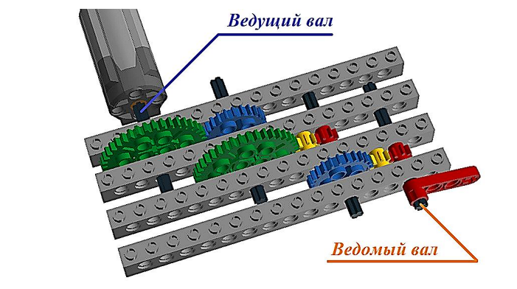
Маша написала программу, согласно которой ведущий вал делает 6 оборотов в минуту. Определите, сколько оборотов в минуту будет делать вал на котором закреплена промежуточная большая(зеленая) шестерня.
Ответ: __________________

- К участку цепи с напряжением 12 В через резистор сопротивлением 2 Ом подключены десять одинаковых лампочек сопротивлением 10 Ом. Найти напряжение на каждой лампочке.
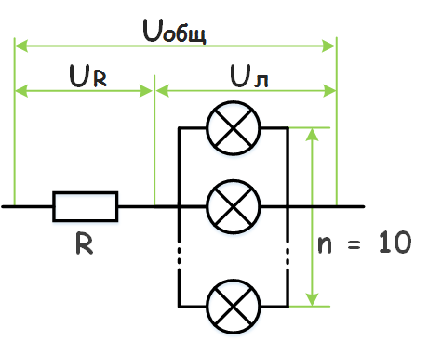
Ответ: __________________

- Определите сопротивление каждого резистора

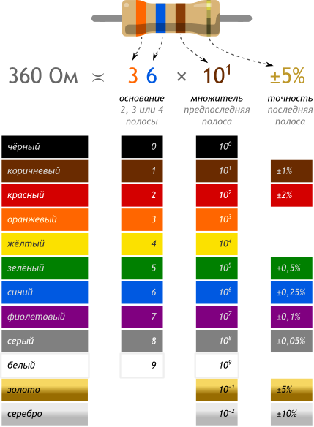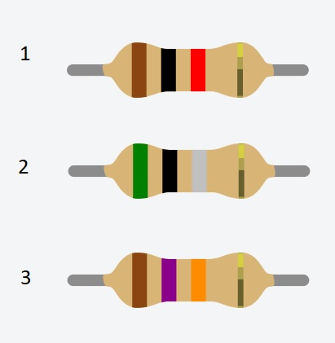

Ответ_____________

- Построить электрическую схему соединения, показанного ниже на изображении.
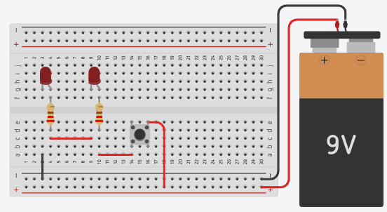

Место для схемы:

- На рисунке изображена схема, на которой к микроконтроллеру Arduino подключены фоторезистор, светодиод и пьезоэлемент.
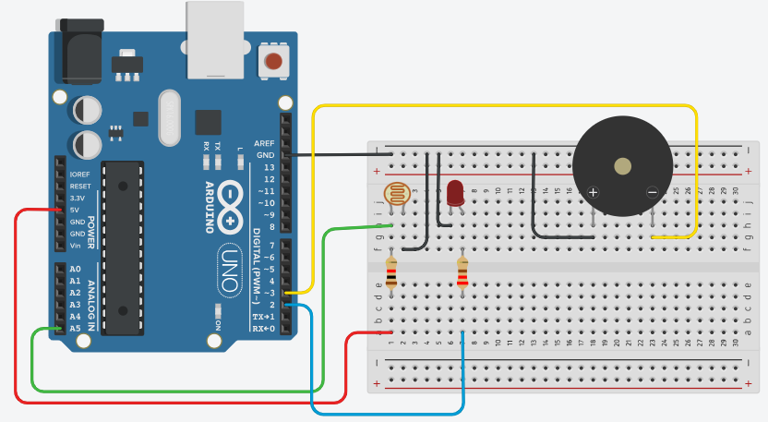
Составьте программу, которая при срабатывании фотоэлемента зажигает светодиод и запускает пьезоэлемент.
Место для кода:
__________________________________________________________________________________________________________________________________________________________________________________________________________________________________________________________________________________________________________________________________________________________________________________________________________________________________________________________________________________________________________________________________________________________________________________________________________________________________________________________________________________________________________________________________________________________________________________________________________________________________________________________________________________

- Перед вами схема собранная на основе микроконтроллера Arduino. Составьте цикличную программу, которая поочередно плавно поворачивает каждый сервопривод на на максимальный угол, при этом, при повороте каждого сервопривода должна меняться яркость свечения соответствующего светодиода (при 0º – не горит, 180º – максимальное свечение).
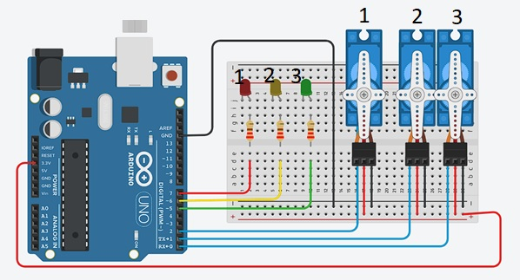
Место для кода:
________________________________________________________________________________________________________________________________________________________________________________________________________________________________________________________________________________________________________________________________________________________________________________________________________________________________________________________________________________________________________________________________________________________________________________________________________________________________________________________________________________________________________________________________________________________________________________________________________________________________________________________________________________________________________________________________________________________________________________________________________________________________________________________________________________________________________________________________________________________________________________________

Кейс-задание
Перед вами заготовка для создания макета светофора с помощью микроконтроллера Arduino. Соедините все составные элементы и напишите программу работы классического светофора. (На изображении 3 резистора (220 Ом, 3 светодиода (левая ножка катод, правая анод), макетная плата, микроконтроллер Arduino)
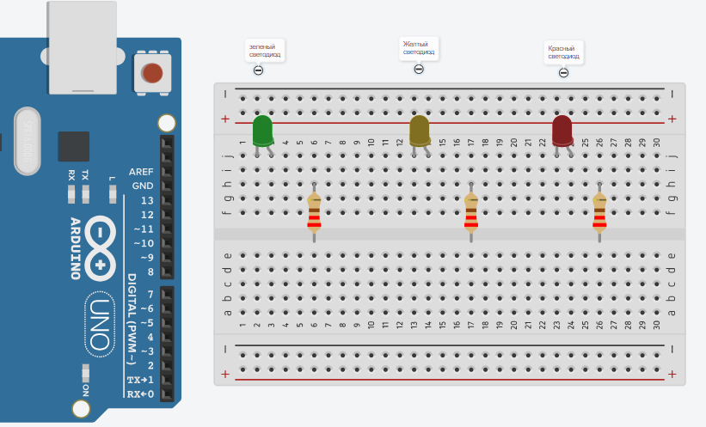
Место для кода
_____________________________________________________________________________________________________________________________________________________________________________________________________________________________________________________________________________________________________________________________________________________________________________________________________________________________________________________________________________________________________________________________________________________________________________________________________________________________________________________________________________________________________________________________________________________________________________________________
____________________________________________________________________________________________________________________________________________________________________________________________________________________________________________________________________________________________________________________________________________________________________________________________________________________________________________________________________________________________________________________________________________________________________________________________________________________________________________________________________________________________________________________________________________________________________________________________________________________________________________________________________________________________________________________________________________________________________________________________________________________________________________________________

